B&R Schweiz feiert Jubiläum
Seit 25 Jahren vertrauen Hersteller auf den Automatisierungsspezialisten
25-jähriges Bestehen hat die Schweizer Tochtergesellschaft des österreichischen Automatisierungsanbieters B&R im vergangenen Jahr gefeiert. Seit ihrer Gründung im Frühjahr 1987 vertrauen viele namhafte Schweizer Unternehmen aus verschiedenen Branchen auf die erstklassigen Technologien und Produkte von B&R. „Wir haben das Ziel, in allen Branchen des Maschinenbaus der Partner für innovative Automatisierungslösungen zu sein“, sagt Paolo Salvagno, Geschäftsführer der B&R Industrie-Automation AG, Schweiz.
Effizientere Entwicklung mit B&R
Kunden profitieren stets vom Know-how des Automatisierungsspezialisten B&R, speziell bei komplexen Aufgaben. Dabei erleichtern der Leistungsumfang, die Eigenintelligenz und einfache Programmierbarkeit sowie die sehr guten Diagnosemöglichkeiten im Verbund mit Ethernet POWERLINK die Entwicklung der Kunden erheblich. „Unsere Philosophie, Antriebe, Steuerung, I/Os, Bussysteme und Visualisierung – das ganze Spektrum der Automation – aus einer Hand zu bieten, hat sich auch in der Schweiz bewährt“, merkt Salvagno an.
Als typisches Hochpreisland war die Schweizer Industrie schon immer gezwungen, durch besondere Anstrengungen im Bereich Innovation und Präzision ihre Position zu festigen. Viele Zulieferer sehen daher die Schweiz auch als Testmarkt für neue Produkte. Ein Grund dafür, dass B&R in diesem interessanten Markt früh mit einer eigenen Tochterfirma startete.
B&R überzeugt mit Qualität
Im August 2010 wurde eine Niederlassung in Biel mit Vertrieb, Schulung und Support eröffnet. Seit 2011 existiert in der Schweiz eine eigene Hardware-Entwicklungsabteilung im Bereich Motion. Wie alle B&R-Tochtergesellschaften hebt sich auch B&R Schweiz sowohl aufgrund seiner qualitativ hervorragenden Produkte als auch wegen des umfassenden Supports durch hochqualifizierte Mitarbeiter von den Marktbegleitern ab.
Inzwischen hat die Schweizer B&R-Tochtergesellschaft 35 Mitarbeiter. B&R ist in der Schweiz auch gemessen am umgesetzten Volumen in den vordersten Rängen der Automatisierungsanbieter zu finden. „Immer wieder gelingt es uns, mit zukunftsgerichteten Lösungen für komplexe Automatisierungsaufgaben neue Kunden zu gewinnen“, sagt Salvagno. B&R Schweiz ist zuversichtlich, weiterhin zusammen mit den bisherigen und neuen Kunden zu wachsen, auch wenn laut Salvagno eine Verlagerung des Werkplatzes zu den neuen Märkten – mit Schwerpunkt Fernost – festzustellen ist.

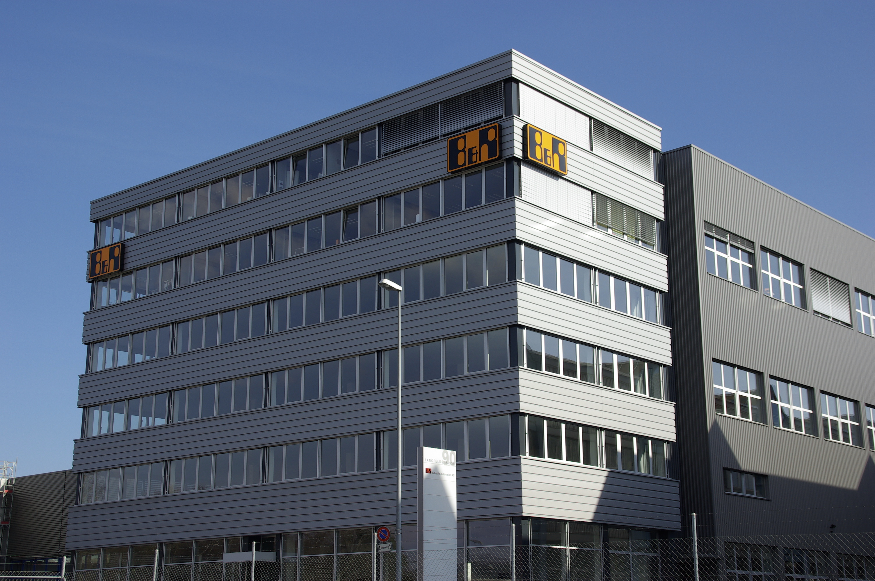
Der Hauptsitz von B&R Industrie-Automation AG, Schweiz liegt in Frauenfeld.Seit zwei Jahren gibt es eine zweite Niederlassung in Biel.
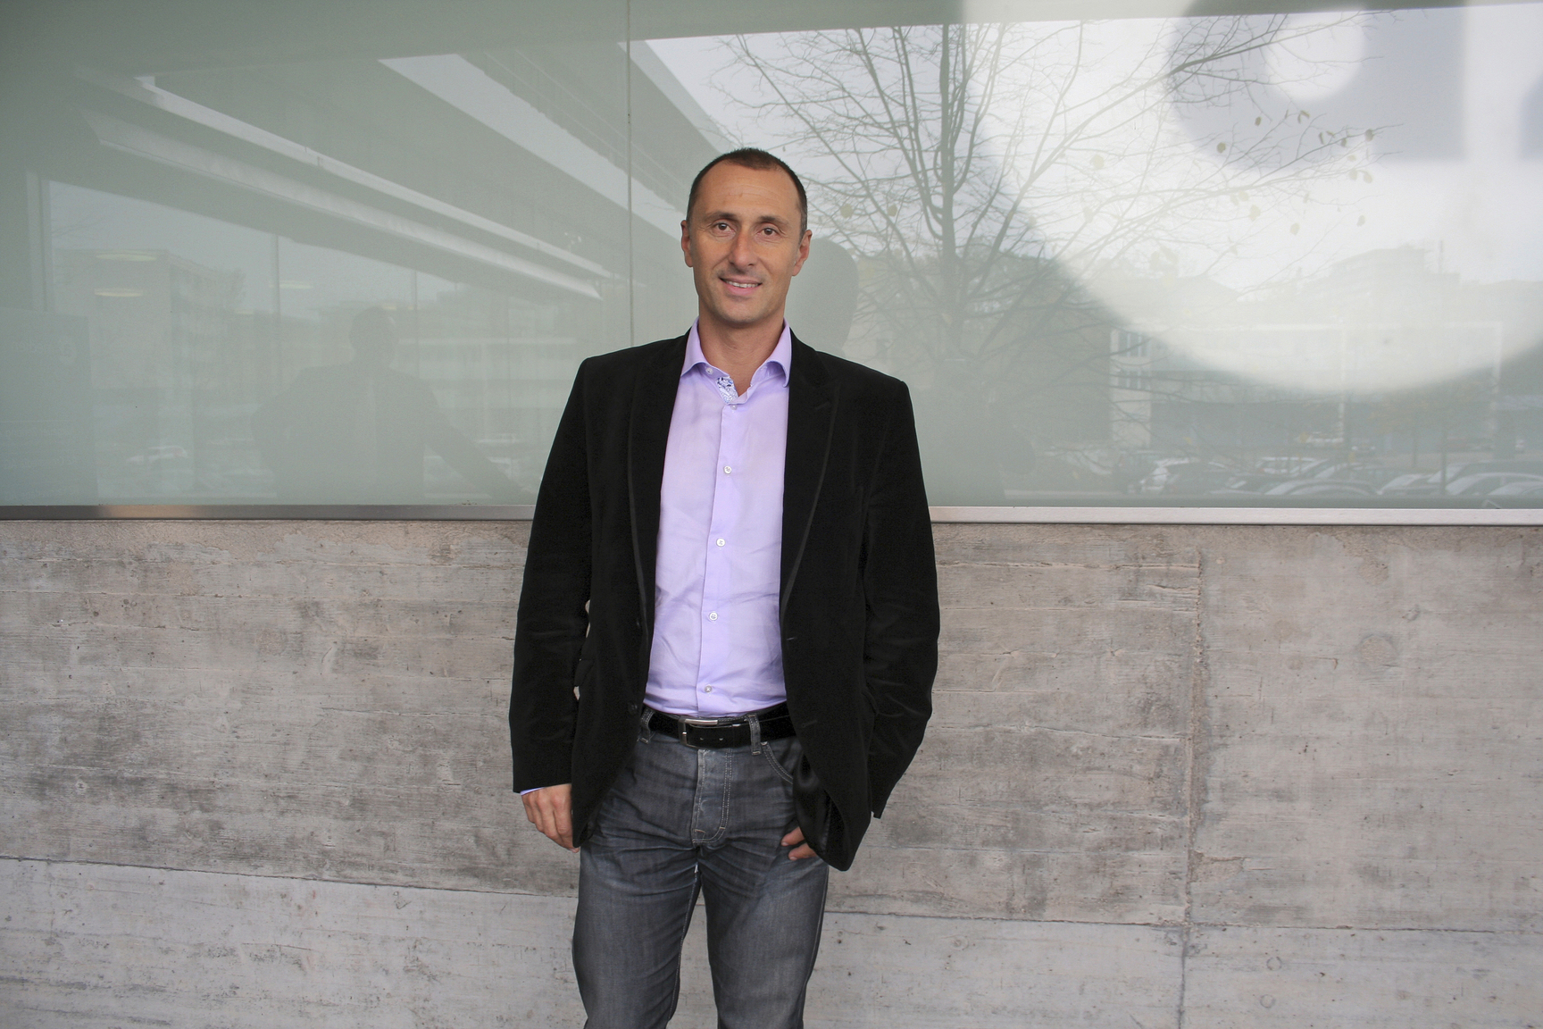
Seit 1. Oktober 2010 ist Paolo Salavgno Geschäfsführer von B&R Industrie-Automation AG, Schweiz.

Über B&R
B&R, eine Division des ABB-Konzerns, ist ein weltweit führendes Unternehmen der industriellen Automatisierung mit Hauptsitz in Österreich. Als Branchenführer kombiniert B&R modernste Technologien mit fortschrittlichem Engineering. B&R bietet Kunden aus den unterschiedlichsten Branchen perfekte Gesamtlösungen in den Bereichen Maschinen- und Fabrikautomatisierung, Antriebs- und Steuerungstechnik, Visualisierung und integrierte Sicherheitstechnik. Lösungen für die Kommunikation im Industrial IoT - allen voran OPC UA, POWERLINK und der offene Standard openSAFETY - runden das Leistungsportfolio von B&R ab. Die Software-Entwicklungsumgebung Automation Studio ist wegweisend für zukunftsorientiertes Engineering. Mit innovativen Lösungen setzt B&R neue Standards in der Automatisierungswelt, hilft Prozesse zu vereinfachen und übertrifft Kundenerwartungen.
Weitere Informationen finden Sie unter www.br-automation.com

